DIA 23 DE SETEMBRO DE 2020 - 2ª SÉRIE EM - TURMA A

►1ª AULA: 13h -13:55’ - ÁLGEBRA – PROFESSOR BETOWER MORAIS
CAPÍTULO 18 - PROBABILIDADE I – DEFINIÇÕES E PROPRIEDADES

ORIENTAÇÕES
Faça interação com eu professor através do WhatsApp (ou meet) durante o período de sua aula.
Passo 1 – Assista à videoaula pelo link: https://www.youtube.com/watch?v=AEQN1n61hMY&feature=youtu.be
Passo 2 – Após assistir à videoaula, dirija-se à sala do google meet para obter mais informações sobre o assunto.
Passo 3 – Na sala do meet irei resolver e comentar questões das atividades de sala da página 40.
Caso você não consiga acessar a aula pelo GoogleMeet, comunique-se com a coordenação. Acompanhe a resolução das questões estudando os slides que enviarei para o whatsapp do grupo à medida que for explicando em sala.
Passo 4 – Como atividade de sala, resolva a questão 02 das atividades propostas da página 40.
*Envie foto das atividades resolvidas para LUIS COORDENADOR. Escreva a matéria, seu nome e seu número em cada página.

►2ª AULA: 13:55’-14:50’ - GRAMÁTICA – PROFESSOR FLADIMIR CASTRO
REVISÃO PAR AG DA 3ª ETAPA - REGÊNCIA NOMINAL E VERBAL (CAPÍTULO 10 E 11)

Passo 01 – Acessar a aula pelo link que será enviado no início da aula.
Passo 02 – Acompanhar o conteúdo e análise de questões.
Caso você não consiga acessar a aula pelo GoogleMeet, comunique-se com a coordenação. Assista às videoaulas nos links abaixo.
https://www.youtube.com/watch?v=7Cmno9rE1wc
https://www.youtube.com/watch?v=UNkc2agBw7o

Passo 03 – Fazer a atividade de sala enviada via WhatsApp.
*Envie foto das atividades resolvidas para LUIS COORDENADOR. Escreva a matéria, seu nome e seu número em cada página.

Passo 04 – Acompanhar a correção de atividade via WhatsApp.

►3ª AULA: 14:50’-15:45’ - FÍSICA 2 - PROFESSOR BETOWER MORAIS
CAPÍTULO 18 - CAPACITORES E CIRCUITOS ELÉTRICOS (PARTE 2 )

ORIENTAÇÕES
Faça interação com seu professor através do WhatsApp (ou meet) durante o período de sua aula.

Passo 1 – Ao iniciar seu horário de aula dirija-se à sala do meet para obter informações sobre o assunto.
Caso você não consiga acessar a aula pelo GoogleMeet, comunique-se com a coordenação. Assista à videoaula no link abaixo.

https://www.youtube.com/watch?v=ZwKfeHh3EmY&feature=youtu.be

Passo 2 – Na sala do meet irei resolver e comentar as questões das atividades de sala das páginas 39 e 40.

Passo 3 – Como atividade de sala resolva, em seu caderno ( ou folha avulsa), a questão 03 - Atividades Propostas - da página 40.

*Envie foto das atividades resolvidas para LUIS COORDENADOR. Escreva a matéria, seu nome e seu número em cada página.

►INTERVALO: 15:45’-16:10’

►4ª AULA: 16:10’-17:05’ - BIOLOGIA 2 – PROFESSOR DONISETHI LÉLIS CAPÍTULO 17 - CICLOS BIOGEOQUÍMICOS - CARBONO E OXIGÊNIO

PASSO 1- Acessar o link do meet a ser enviado no início da aula. – 5 minutos .

PASSO 2- Acompanhar pelo meet a aula do prof.Donisethi.
Caso você não consiga acessar a aula pelo GoogleMeet, comunique-se com a coordenação. Assista às videoaulas nos links abaixo.

https://youtu.be/QLAUnsmwHrc

https://youtu.be/ZoKlIpKXDHU

PASSO 3- Faça a atividade de classe.
Durante esse tempo, estarei à disposição para tirar dúvidas pelo nosso grupo de whatsapp.
*Envie foto das atividades resolvidas para LUIS COORDENADOR. Escreva a matéria, seu nome e seu número em cada página.

PESQUISE, PENSE E RESPONDA COM BASE NOS CONHECIMENTO ADQUIRIDOS

1. A cidade ideal seria aquela em que cada habitante pudesse dispor, pelo menos, de 12 m² de área verde (dados da OMS). Curitiba supera essa meta com cerca de 55 m² por habitante. A política ambiental da prefeitura dessa cidade prioriza a construção de parques, bosques e praças que, além de proporcionar áreas de lazer, desempenham funções como amenizar o clima, melhorar a qualidade do ar e equilibrar o ciclo hídrico, minimizando a ocorrência de enchentes.
a) Explique como as plantas das áreas verdes participam do ciclo hídrico, indicando as estruturas vegetais envolvidas nesse processo e as funções por elas exercidas.
b) Qual seria o destino da água da chuva não utilizada pelas plantas no ciclo hídrico?

2. O aquecimento global é assunto polêmico e tem sido associado à intensificação do efeito estufa. Diversos pesquisadores relacionam a intensificação desse efeito a várias atividades humanas, entre elas a queima de combustíveis fósseis pelos meios de transporte nos grandes centros urbanos.
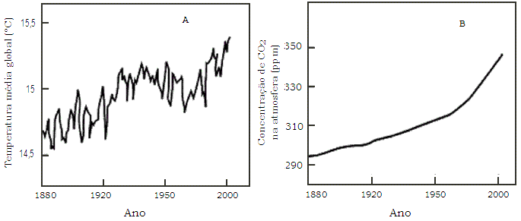

a) Explique que relação existe entre as figuras A e B e como elas estariam relacionadas com a intensificação do efeito estufa.

b) Por que a intensificação do efeito estufa é considerada prejudicial para a Terra?
c) Indique uma outra atividade humana que também pode contribuir para a intensificação do efeito estufa. Justifique.

3.Na figura ao lado, está representado o Ciclo do Nitrogênio.
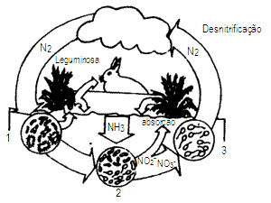
a) Qual o composto nitrogenado formado pelos organismos representados pelo número 1 e como ele é utilizado pelas plantas?
b) Descreva as seguintes etapas desse ciclo:
I – fixação;
II – nitrificação;
III – desnitrificação
c) Descreva o papel das leguminosas nesse ciclo.

►5ª AULA: 17:05’ – 18:00’ - FÍSICA 1 - PROFESSOR WALTER BARROS
CAPÍTULO 18 – INTERFERÊNCIA DE ONDAS ( 1ª PARTE)

Passo 1 – Assistir à videoaula do professor Walter pelo link abaixo e acompanhar a resolução de exercícios: - páginas 46 e 47 – Atividades para Sala – questões 1,2 e 3.
https://youtu.be/qWDEpUXbLTg

Passo 2 – Acessar o Google Meet para a aula online. Seu professor irá complementar as informações da videoaula e tirar dúvidas.
Caso você não consiga acessar a aula pelo Google Meet, comunique-se com a coordenação.

Passo 3 – Resolver: questões 4 e 4 ( página 47)

*Envie foto das atividades resolvidas para LUIS COORDENADOR. Escreva a matéria, seu nome e seu número em cada página.

